作业名称： | 手机通讯录管理系统
学 院： | 自动化学院
班 级： | 09021702
学 号： | 2017302156
姓 名： | 王帅旗
团队组成： | 王帅旗，钟双翼，赵文博

西北工业大学

请填写以下十项内容，将表格按页对齐（插入空行），勿删除任何部分。
1、问题与背景（描述程序所要解决的问题或应用背景）
现在手机通讯录越来越普及，用手机通讯录系统代替人工书面通讯录，容易实现查看，增加，修改和删除等功能，简洁方便，不容易出错。

2、开发工具（列出所使用的开发工具和第3方开发库）
Code::block

3、主要功能（详细说明程序的功能）
模拟手机通讯录管理系统，实现对手机中的通讯录进行管理。功能要求如下：
（1）查看功能：选择此功能时，列出下列三类选择。
①办公
②个人
③商务
当选中某类时，显示出此类所有数据中的姓名和电话号码。
（2）增加功能：能录入新数据。
一个结点包括：姓名、电话号码、分类（办公类、个人类、商务类）、电子邮件。例如：杨春
13589664454 商务类 chuny@126.com.
当录入了重复的姓名和电话号码时，则提示数据录入重复并取消录入；当通讯录中超过15条
信息时，存储空间已满，不能再录入新数据：录入的数据能按递增的顺序自动进行条目编号。
（3）修改功能：选中某个人的姓名时，可对此人的相应数据进行修改。
（4）删除功能：选中某个人的姓名时，可对此人的相应数据进行删除，并自动调整后续条目的
编号。

4、设计内容（详细描述解决问题的原理和方法、算法、数据结构等）
这个系统分为如下六大模块： search按类查看模块、add通讯录信息添加模块、modify通讯录信息修改模块、del通讯录信息删除模块、name通讯录信息按姓名查找模块，退出模块。而各个模块之间由menu菜单模块来做连接，最后由main主函数领导。
手机通信录管理系统

删除模块 修改模块 按类查看 按姓名查找 添加模块 退出模块

5、程序文件与工程名称（标出程序中所有文件名、工程名称及其说明）
Mail list.cbp 工程文件
Mail list.cpp 作业程序
Mail list.txt 保存代码

6、函数模块（程序中各个函数的原型声明及其说明）
主菜单

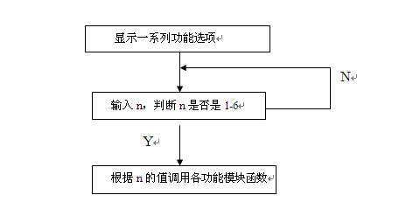
void menu()
{
int n,w1;
do
{
puts("\n\t\t**********菜单**********\n\n");
puts("\t\t\t1.删除");
puts("\t\t\t2.修改");
puts("\t\t\t3.按类别查看");
puts("\t\t\t4.按姓名查看");
puts("\t\t\t5.增添");
puts("\t\t\t6.退出");
puts("\n\n\t\t**********************\n");
printf("请选择数字(1-5):[]\b\b");
scanf("%d",&n);
if(n<1||n>6)
{
w1=1;
getchar();
}
else w1=0;
}
while(w1==1);

switch(n)
{
case 1:del();break;
case 2:browse();break;
case 3:search();break;
case 4:name();break;
case 5:add();break;
case 6:exit(0);
}
}
主函数
/***************主函数****************/
main ()
{menu ();
}

删除模块
输入要删除人的姓名

删除此人所有信息并
自动调整其它选项

返回菜单

图1.6 删除模块图
void del()
{ int i,j,n,w1;
FILE *fp;
char name[10];
n=load();
printf("\n\n请输入你想删除的人的名字:");
scanf("%s",name);
if((fp=fopen("person.txt","r"))==NULL)
{
printf("\n\n不能打开此文件。\n\n");
exit(0);
}
for(j=0;j<n;j++) {if(strcmp(msg[j].name,name)==0) {printf("\n 删除成功!\n");break;}}
if((fp=fopen("person.txt","w"))==NULL)
{
printf("\n\n不能打开此文件。\n\n");
exit(0);
}
for(i=0;i<n;i++) {if(i!=j){
strcpy(msg[i].name,msg[i].name);
strcpy(msg[i].tel,msg[i].tel);
strcpy(msg[n].kind,msg[i].kind);
strcpy(msg[n].Email,msg[i].Email);
fprintf(fp,"%s %s %s %s\n",msg[i].name,msg[i].tel,msg[i].kind,msg[i].Email);}}
printf("\n你想继续删除吗?1).是 2).否 回到主菜单:[]\b\b");
scanf("%d",&w1);
if(w1==1)
del();
else
{fclose(fp);
getchar();
printf_back();}
}
修改模块
需求分析]
该模块的功能是：根据选中某个人的姓名查找此人通信记录，并提示用户修改记录的哪部分信息，是姓名、电话、分类或电子邮件，根据用户选择修改相应信息。

判断该姓名是否存在
Y N
选择要修改的选项
判断选项是否在规定范围内

Y N
修改该选项
显示不存在

返回菜单

void browse()
{ int t=-1;
int i,n,j,c,w1;
char name[10];
FILE *fp;
n=load();
printf("\n\n输入要修改人的姓名:\n");
scanf("%s",name);
if((fp=fopen("person.txt","r+"))==NULL)
{
printf("\n\n不能打开!\n\n");exit(0);
}
for(j=0;j<n;j++)
if(strcmp(name,msg[j].name)==0)
{t=j;break;}
if(t==-1) printf("\n\n该名字不存在!\n");
else {for(j=0;j<n;j++)
if(strcmp(name,msg[j].name)==0)
{
do
{
puts("\n请输入数字=>\n\n 1). 姓名 2).电话: 3).分类: 4).电子邮件:");
printf("请输入选项?:[ ]\b\b ");
scanf("%d",&c);
if(c>4||c<1)
{
puts("\n选择错误!");
getchar();
}
}while(c>8||c<1);break;
}
do
{
switch(c)
{
case 1:printf("姓名:");scanf("%s",msg[j].name);break;
case 2:printf("电话:");scanf("%s",msg[j].tel);break;
case 3:printf("分类:");scanf("%s",msg[j].kind);break;
case 4:printf("电子邮件:");scanf("%s",msg[j].Email);break;
}
}while(c<1||c>4);
printf("\n 修改成功!\n");
for(i=0;i<n;i++)
fprintf(fp,"%s %s %s %s\n",msg[i].name,msg[i].tel,msg[i].kind,msg[i].Email);
}
printf("\n你想继续修改吗?1).是 2).否 回到主菜单:[]\b\b");
scanf("%d",&w1);
if(w1==1)
browse();
else {fclose(fp);
getchar();
printf_back();}
}
按类查询模块
1）查看功能：选择此功能时，列出下列三类选择。
①办公
②个人
③商务
当选中某类时，显示出此类所有数据中的姓名和电话号码。

输入要找人的分类

判断输入的分类是否存在

Y N
显示这类人的姓名和电话号码
显示不存在

返回菜单

图1.3 查看模块流程图
[程序]
/*********0******查看功能**************/

void search()
{ FILE *fp;
int n,j,w1;
int k=-1;
char kind[20];
n=load();
if((fp=fopen("person.txt","r"))==NULL)
{
printf("\n\n不能打开此文件。\n\n");
}
printf("\n\n请选择种类:\n 办公\n 商务\n 个人\n\n请选择分类:");
scanf("%s",kind);
for(j=0;j<n;j++)
{if(strcmp(kind,msg[j].kind)==0)
{k=j;
printf("\n%s %s %s %s\n",msg[j].name,msg[j].tel,msg[j].kind,msg[j].Email);
}}
if(k==-1)
{
printf("\n\n不存在!");
}
printf("\n你想继续查看吗?1).是 2).否 回到主菜单[]:\b\b");
scanf("%d",&w1);
if(w1==1)
search();
else
{fclose(fp);
getchar();
printf_back();}
}
按姓名查询模块
此模块为使用者提供了姓名查询功能，可以使用户通过查询名字来获得自己所需要的信息，较之按类查询模块，它更精确，更单一。
void name()
{ FILE *fp;
int t=20,j,n,w1;
char nme[10];
n=load();
if((fp=fopen("person.txt","r"))==NULL)
{
printf("\n\n不能打开此文件。\n\n");
}
printf("请输入您要查询的人的姓名:");
scanf("%s",nme);
for(j=0;j<n;j++)
if(strcmp(nme,msg[j].name)==0)
{t=j;
printf("\n姓名 电话 分类 电子邮件\n");
printf("\n%s %s %s %s\n",msg[j].name,msg[j].tel,msg[j].kind,msg[j].Email);
}
if(t==20) printf("查无此人!");
printf("\n你想继续查看吗?1).是 2).否 回到主菜单:[]\b\b");
scanf("%d",&w1);
if(w1==1)
name();
else {fclose(fp);
getchar();
printf_back();}
}
增加模块
[需求分析]
该模块的功能是：能录入新数据每个结点包括:姓名,电话号码,分类（办公类、个人类、商务类）,电子邮件。当录入重复的姓名和电话号码时，则提示数据录入重复并取消录入；当通讯录中超过15条信息时，存储空间已满，不能再录入新数据；录入的新数据能按递增的顺序自动进行条目编号。
[流程图]

输入要增加人的姓名和电话号码

判断输入的姓名和电话号码是否已经存在

Y N
Y N
判断记录是否超过15条
显示已存在
Y N
显示空间储存已满
继续输入这个人的分类和电子邮件

返回菜单

图1.4 增加模块流程图
void add()
{
int n,j,t,w1,w;
FILE *fp;
char name[10],kind[10],Email[20];
char tel[11];
if((fp=fopen("person.txt","a"))==NULL)
{printf("\n不能打开此文件\n");
}
printf("您想输入多少人的信息?");
scanf("%d",&t);
n=load();
for(j=0;j<t;j++)
{
printf("\n\n序号:");
printf("%d",n+1);
printf("\n\n请输入联系人的姓名:");
scanf("%s",name);
for(w=0;w<n;w++)if(strcmp(msg[w].name,name)==0)
{printf("\n 信息已存在!");
fclose(fp);
getchar();
printf_back();}
printf("\n\n请输入联系人的电话:");
scanf("%s",tel);
printf("\n\n请输入分类:");
scanf("%s",kind);
printf("\n\n请输入联系人的电子邮件:");
scanf("%s",Email);
strcpy(msg[n].name,name);
strcpy(msg[n].tel,tel);
strcpy(msg[n].kind,kind);
strcpy(msg[n].Email,Email);
fprintf(fp,"%s %s %s %s\n",msg[n].name,msg[n].tel,msg[n].kind,msg[n].Email);
n=n+1;
if(n>15) printf("空间已满");}
printf("\n你想继续增添吗?1).是 2).否 回到主菜单:[]\b\b");
scanf("%d",&w1);
if(w1==1)
add();
else
{fclose(fp);
getchar();
printf_back();}
}
公共函数
以下是在每个功能中都有可能用到的公共函数。
加载函数 load()
[说明]
该程序用来加载所有记录，并且可以返回所有记录的个数。
[程序]
int load()/**********加载函数**********/
/***********加载所有记录,并且可以返回所有记录的个数********/
{
int load()
{
FILE *fp;
int i=0,t,k;
if((fp=fopen("person.txt","r"))==NULL)
{printf("\n不能打开此文件\n");
}
for(k=0;k<15;k++)
{t=fscanf(fp,"%s %s %s %s",msg[k].name,msg[k].tel,msg[k].kind,msg[k].Email);
if(t<4) break;
i=i+1;
}
return(i);
fclose(fp);
}
返回函数
此函数是用来帮助各调用函数返回主菜单：
void printf_back()
{
menu();
printf("\n\n成功^_^\n\n");
getchar();
menu();
}

7、使用说明（运行程序的小型说明书）
手机通信录管理系统

删除模块 修改模块 按类查看 按姓名查找 添加模块 退出模块

8、程序开发总结（简要叙述编写本作业的收获与思考）
一个学期的C语言课程设计结束了，在这八天的时间里，我自己独立完成了一个程序从构思结构，到编写代码，然后上机调试运行的过程，感觉自己收获很大。通过解决一个又一个的问题，熟悉了C语言的应用，对计算机语言应用的理解又深了一层，在老师的指导下，学会了模块设计的方法，用流程图表示算法，掌握了用C语言进行程序设计的能力。
在设计过程中，我理解了对于一个较大的程序，不可能一次编写出一个较大的系统，通常要采取自顶向下的设计思想，先设计主函数，再通过完善一个个的功能模块来完成程序的设计过程，在设计过程中要充分理解整个程序的设计思路，采用逐步细化的方式来完成整个程序。

9、运行截图（附上程序运行的截图画面，至少有1幅，截图越翔实得分越高）
Windows中抓取当前活动窗口：Alt + Print Screen，抓取全屏：Print Screen。或者使用HyperSnap等软件（百度搜索）。
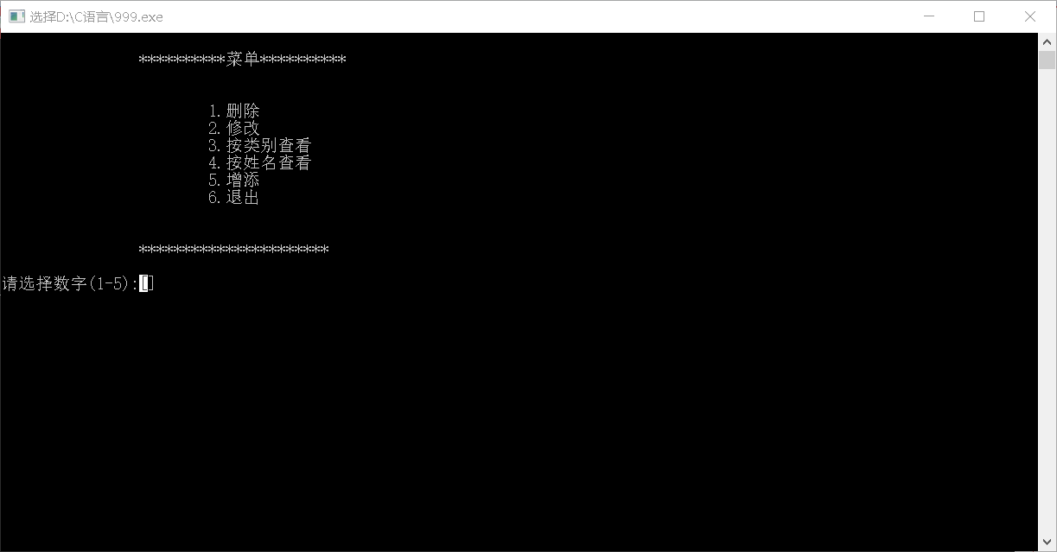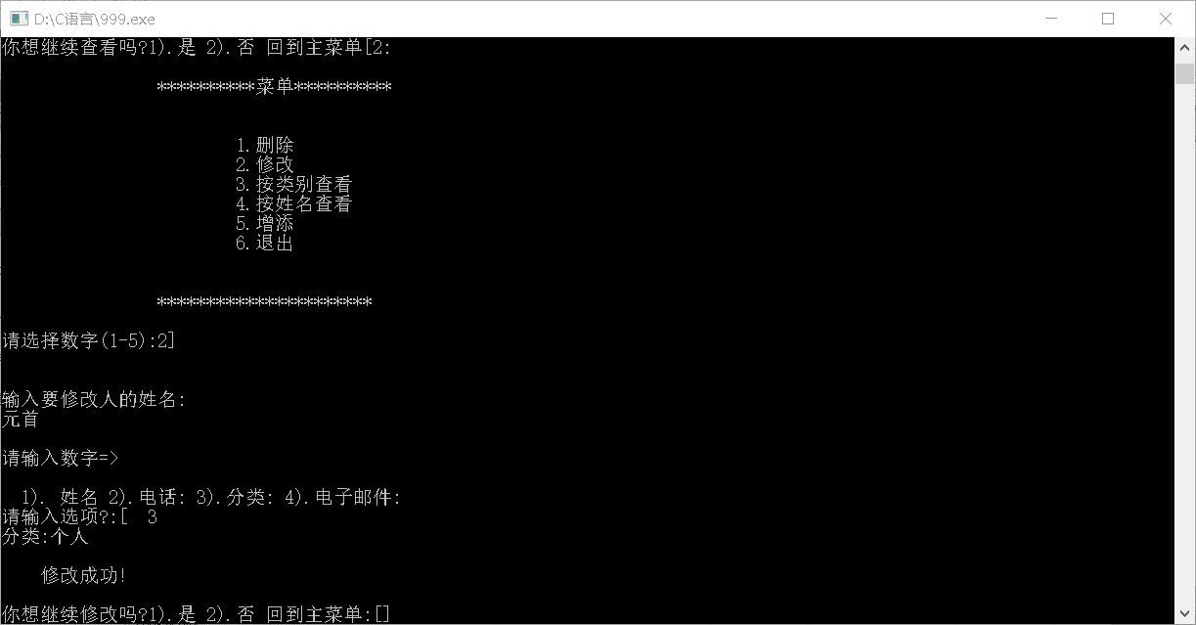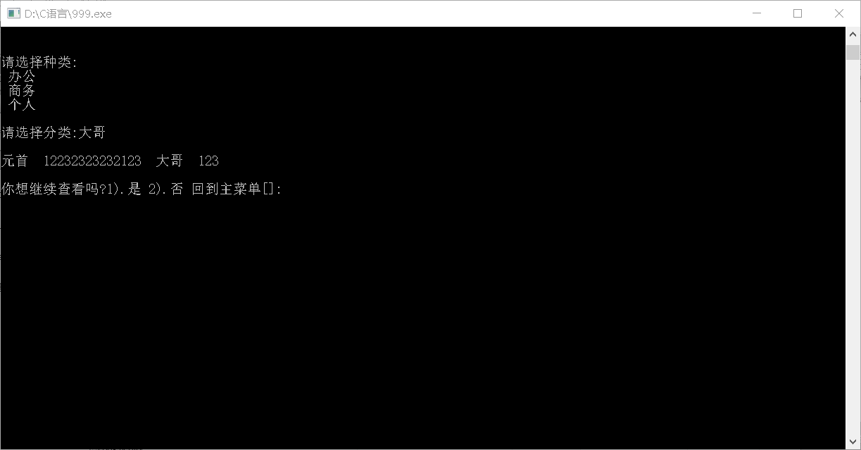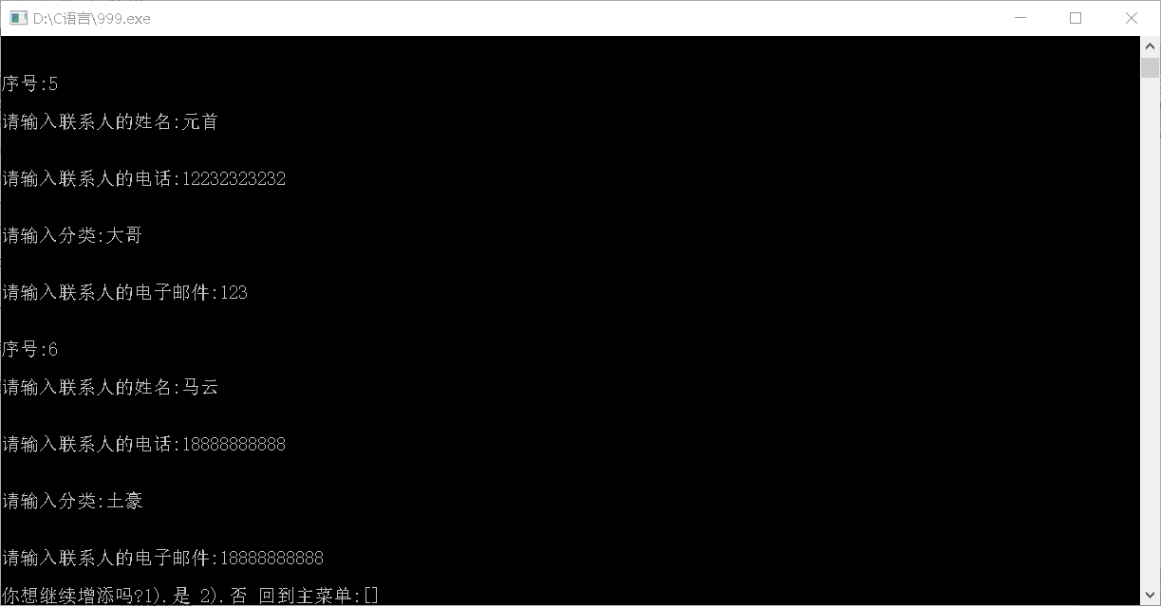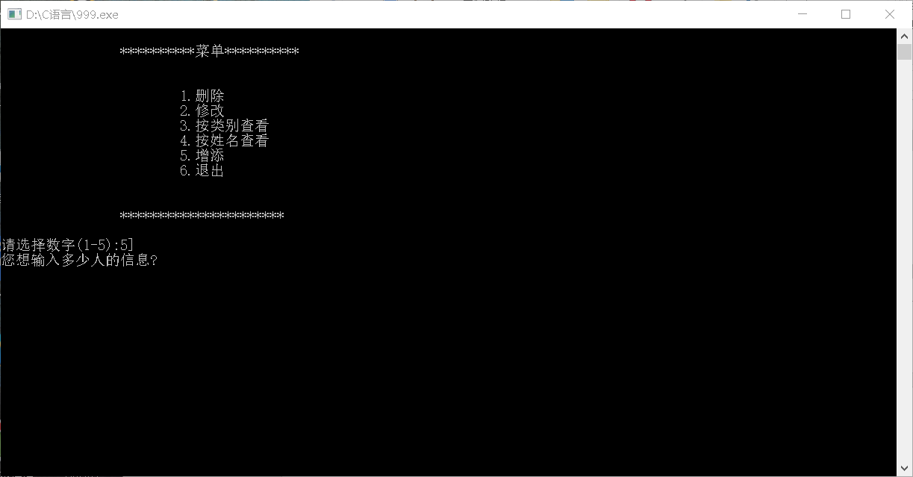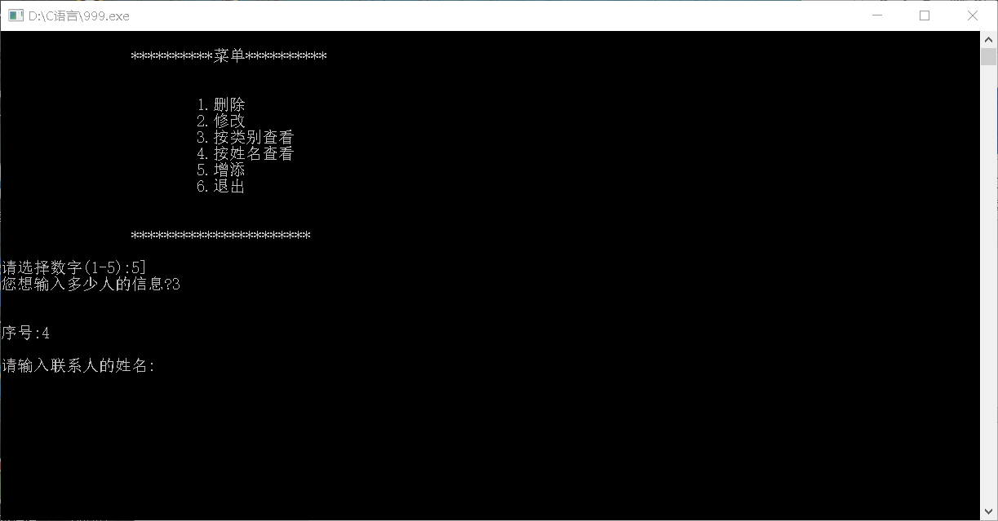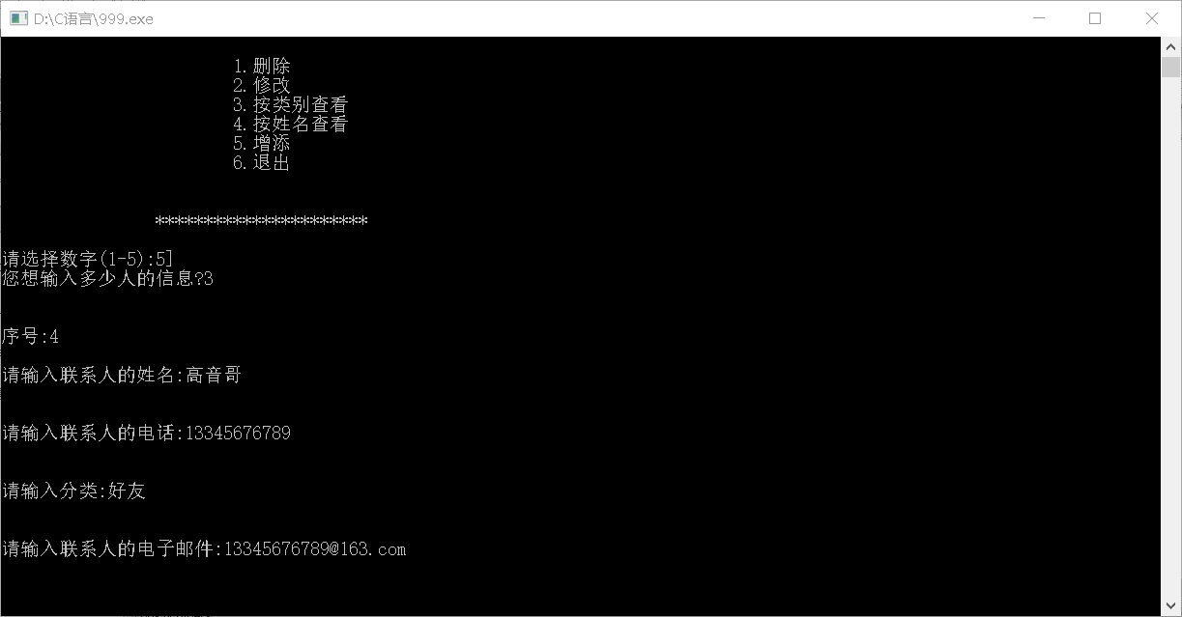

10、源程序（附上程序源代码，若是多个文件，标出文件名）
#include<string.h>
#include<math.h>
#include<stdlib.h>
#include<stdio.h>
struct person
{
char name[15];
char tel[15];
char kind[5];
char Email[15];
}msg[15];

void name();
void printf_back();
int load();
void add();
void browse();
void del();
void search() ;
void main();
void menu();

void printf_back()
{
menu();
printf("\n\n成功^_^\n\n");
getchar();
menu();
}

int load()
{
FILE *fp;
int i=0,t,k;
if((fp=fopen("person.txt","r"))==NULL)
{printf("\n不能打开此文件\n");
}
for(k=0;k<15;k++)
{t=fscanf(fp,"%s %s %s %s",msg[k].name,msg[k].tel,msg[k].kind,msg[k].Email);
if(t<4) break;
i=i+1;
}
return(i);
fclose(fp);
}
void add()
{
int n,j,t,w1,w;
FILE *fp;
char name[10],kind[10],Email[20];
char tel[11];
if((fp=fopen("person.txt","a"))==NULL)
{printf("\n不能打开此文件\n");
}
printf("您想输入多少人的信息?");
scanf("%d",&t);
n=load();
for(j=0;j<t;j++)
{
printf("\n\n序号:");
printf("%d",n+1);
printf("\n\n请输入联系人的姓名:");
scanf("%s",name);
for(w=0;w<n;w++)if(strcmp(msg[w].name,name)==0)
{printf("\n 信息已存在!");
fclose(fp);
getchar();
printf_back();}
printf("\n\n请输入联系人的电话:");
scanf("%s",tel);
printf("\n\n请输入分类:");
scanf("%s",kind);
printf("\n\n请输入联系人的电子邮件:");
scanf("%s",Email);
strcpy(msg[n].name,name);
strcpy(msg[n].tel,tel);
strcpy(msg[n].kind,kind);
strcpy(msg[n].Email,Email);
fprintf(fp,"%s %s %s %s\n",msg[n].name,msg[n].tel,msg[n].kind,msg[n].Email);
n=n+1;
if(n>15) printf("空间已满");}
printf("\n你想继续增添吗?1).是 2).否 回到主菜单:[]\b\b");
scanf("%d",&w1);
if(w1==1)
add();
else
{fclose(fp);
getchar();
printf_back();}
}
void browse()
{ int t=-1;
int i,n,j,c,w1;
char name[10];
FILE *fp;
n=load();
printf("\n\n输入要修改人的姓名:\n");
scanf("%s",name);
if((fp=fopen("person.txt","r+"))==NULL)
{
printf("\n\n不能打开!\n\n");exit(0);
}
for(j=0;j<n;j++)
if(strcmp(name,msg[j].name)==0)
{t=j;break;}
if(t==-1) printf("\n\n该名字不存在!\n");
else {for(j=0;j<n;j++)
if(strcmp(name,msg[j].name)==0)
{
do
{
puts("\n请输入数字=>\n\n 1). 姓名 2).电话: 3).分类: 4).电子邮件:");
printf("请输入选项?:[ ]\b\b ");
scanf("%d",&c);
if(c>4||c<1)
{
puts("\n选择错误!");
getchar();
}
}while(c>8||c<1);break;
}
do
{
switch(c)
{
case 1:printf("姓名:");scanf("%s",msg[j].name);break;
case 2:printf("电话:");scanf("%s",msg[j].tel);break;
case 3:printf("分类:");scanf("%s",msg[j].kind);break;
case 4:printf("电子邮件:");scanf("%s",msg[j].Email);break;
}
}while(c<1||c>4);
printf("\n 修改成功!\n");
for(i=0;i<n;i++)
fprintf(fp,"%s %s %s %s\n",msg[i].name,msg[i].tel,msg[i].kind,msg[i].Email);
}
printf("\n你想继续修改吗?1).是 2).否 回到主菜单:[]\b\b");
scanf("%d",&w1);
if(w1==1)
browse();
else {fclose(fp);
getchar();
printf_back();}
}
void del()
{ int i,j,n,w1;
FILE *fp;
char name[10];
n=load();
printf("\n\n请输入你想删除的人的名字:");
scanf("%s",name);
if((fp=fopen("person.txt","r"))==NULL)
{
printf("\n\n不能打开此文件。\n\n");
exit(0);
}
for(j=0;j<n;j++) {if(strcmp(msg[j].name,name)==0) {printf("\n 删除成功!\n");break;}}
if((fp=fopen("person.txt","w"))==NULL)
{
printf("\n\n不能打开此文件。\n\n");
exit(0);
}
for(i=0;i<n;i++) {if(i!=j){
strcpy(msg[i].name,msg[i].name);
strcpy(msg[i].tel,msg[i].tel);
strcpy(msg[n].kind,msg[i].kind);
strcpy(msg[n].Email,msg[i].Email);
fprintf(fp,"%s %s %s %s\n",msg[i].name,msg[i].tel,msg[i].kind,msg[i].Email);}}
printf("\n你想继续删除吗?1).是 2).否 回到主菜单:[]\b\b");
scanf("%d",&w1);
if(w1==1)
del();
else
{fclose(fp);
getchar();
printf_back();}
}
void search()
{ FILE *fp;
int n,j,w1;
int k=-1;
char kind[20];
n=load();
if((fp=fopen("person.txt","r"))==NULL)
{
printf("\n\n不能打开此文件。\n\n");
}
printf("\n\n请选择种类:\n 办公\n 商务\n 个人\n\n请选择分类:");
scanf("%s",kind);
for(j=0;j<n;j++)
{if(strcmp(kind,msg[j].kind)==0)
{k=j;
printf("\n%s %s %s %s\n",msg[j].name,msg[j].tel,msg[j].kind,msg[j].Email);
}}
if(k==-1)
{
printf("\n\n不存在!");
}
printf("\n你想继续查看吗?1).是 2).否 回到主菜单[]:\b\b");
scanf("%d",&w1);
if(w1==1)
search();
else
{fclose(fp);
getchar();
printf_back();}
}
void name()
{ FILE *fp;
int t=20,j,n,w1;
char nme[10];
n=load();
if((fp=fopen("person.txt","r"))==NULL)
{
printf("\n\n不能打开此文件。\n\n");
}
printf("请输入您要查询的人的姓名:");
scanf("%s",nme);
for(j=0;j<n;j++)
if(strcmp(nme,msg[j].name)==0)
{t=j;
printf("\n姓名 电话 分类 电子邮件\n");
printf("\n%s %s %s %s\n",msg[j].name,msg[j].tel,msg[j].kind,msg[j].Email);
}
if(t==20) printf("查无此人!");
printf("\n你想继续查看吗?1).是 2).否 回到主菜单:[]\b\b");
scanf("%d",&w1);
if(w1==1)
name();
else {fclose(fp);
getchar();
printf_back();}
}
void menu()
{
int n,w1;
do
{
puts("\n\t\t**********菜单**********\n\n");
puts("\t\t\t1.删除");
puts("\t\t\t2.修改");
puts("\t\t\t3.按类别查看");
puts("\t\t\t4.按姓名查看");
puts("\t\t\t5.增添");
puts("\t\t\t6.退出");
puts("\n\n\t\t**********************\n");
printf("请选择数字(1-5):[]\b\b");
scanf("%d",&n);
if(n<1||n>6)
{
w1=1;
getchar();
}
else w1=0;
}
while(w1==1);

switch(n)
{
case 1:del();break;
case 2:browse();break;
case 3:search();break;
case 4:name();break;
case 5:add();break;
case 6:exit(0);
}
}

void main()
{
menu();
}

